Großmaschinen im Umschlag: weltweit bewährte Technik aus Straubing
Seit Jahrzehnten hat sich SENNEBOGEN mit kundenspezifischen Umschlagmaschinen besonders im anspruchsvollen Hafensegment einen Namen gemacht. Gerade wenn es darum geht, in möglichst kurzer Zeit Schiffe mit Schütt- oder Stückgütern zu entladen, kommen die flexiblen Hafenumschlagbagger von SENNEBOGEN zum Einsatz. Vor allem bei den Großmaschinen bietet SENNEBOGEN eine breite Produktpalette, die bis hin zum größten Umschlagbagger der Welt, dem 895 E, mit bis zu 420 t Einsatzgewicht und 40 m Reichweite reicht.

Große Vielfalt bei Größenklassen und Ausstattungsvarianten
Erst zur letzten bauma wurde das Sortiment des Herstellers in der oberen Größenklasse erneut um einen weiteren Hafengiganten, den 885 G Hybrid mit 320 t Einsatzgewicht und 38 m Reichweite, ergänzt. Dank des bewährten Baukastenprinzips bietet SENNEBOGEN bei diesem Modell wie auch bei allen anderen Umschlagmaschinen sehr viele kundenspezifische Ausstattungsmöglichkeiten an. Dies ermöglicht es dem Kunden, sich die Maschine ganz individuell auf seine Umschlagbedürfnisse und örtlichen Gegebenheiten zu optimieren. Beim Antrieb lässt sich zum Beispiel stets zwischen Diesel oder Elektro wählen, der Unterwagen kann in Raupen-, Mobil- oder in Schienenausführung konzipiert werden, und auch die flexibel justierbaren Skylift-Kabinenerhöhungen lassen sich passend zum Einsatzort und der Anwendung gestalten, sodass man beim 895 E zum Beispiel eine Sichthöhe von bis zu 22 m erreicht. Auch bei der Ausrüstung und der Konfiguration des Auslegers bietet SENNEBOGEN eine enorme Variantenvielfalt an – mit unterschiedlichen Reichweiten, Traglasten und Anbaugeräten – genau abgestimmt auf die jeweilige Applikation. Das Steuerungssystem Tool Control gewährleistet dabei den einfachen und sicheren Betrieb und die optimale Voreinstellung der hydraulischen Parameter von bis zu 10 Anbaugeräten. Dank der SENNEBOGEN-typischen Ausrüstungsvielfalt sind daher je nach Maschine auch schwere Containerhübe und Kranhübe möglich.

Die neue Großraumkabine für den Hafen: SENNEBOGEN Portcab
Speziell für den Hafen gibt es außerdem die neue, komplett überarbeitete Großraumkabine Portcab, die sich durch beste Rundumsicht, ein ausgefeiltes Heiz-Klima-Konzept und ergonomische Sitz- und Bedienelemente auszeichnet. Große Glasflächen nach vorne und zu den Seiten sowie Bodenscheiben aus Sicherheitsglas bieten freie Sicht über den gesamten Arbeitsbereich und in das Schiff. Bei der Überwachung der Sicherheitszonen wird der Fahrer zudem durch Kameras unterstützt. Mehr zur Kabine, inklusive einer 360° Visualisierung, finden Sie hier: https://www.sennebogen.com/technik/portcab

Niedrige Betriebskosten, hohe Umschlagkapazität und Sicherheit
Neben einer hohen Umschlagkapazität zeichnen sich SENNEBOGEN Umschlagbagger ebenso durch einen effizienten und ressourcenschonenden Betrieb aus. Auf den Fahrer, das Anbaugerät und die Anwendung programmierbare Steuerungsmodi erleichtern den effektiven und sicheren Umgang mit der Maschine und helfen bei der Senkung der Betriebskosten. Die servicefreundliche und gut zugängliche Technik mit hochwertigen Antriebs- und Steuerkomponenten sorgt darüber hinaus für eine gleichbleibend hohe Leistung und eine ausgezeichnete Verfügbarkeit.
Außerdem sind SENNEBOGEN Umschlagbagger ab 47 t Einsatzgewicht mit dem Green Hybrid Energierückgewinnungssystem ausgestattet, das sich erfolgreich für die Großmaschinen etabliert hat. Durch einen oder mehrere zusätzliche Hydraulikzylinder am Ausleger und einen Stickstoffspeicher im Heck speichert die Maschine die beim Senken des Auslegers generierte Energie und gibt sie beim darauffolgenden Anheben wieder ab. Die damit erreichbaren Einsparungen in Betriebskosten von bis zu 50 Prozent sind seit vielen Jahren bestätigt.

Bildunterschriften:
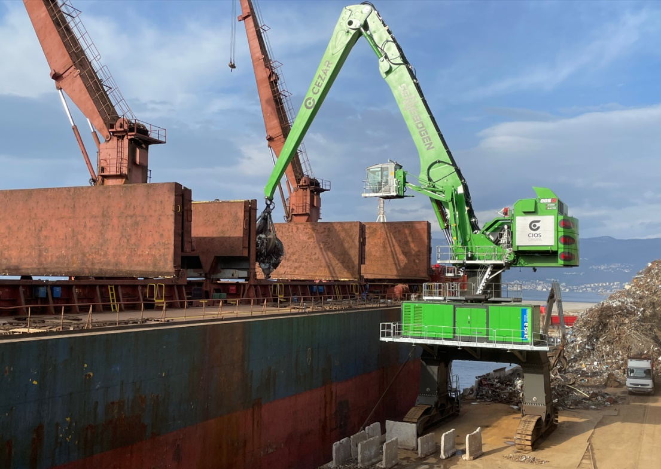

Bild 1: Der neue Hafengigant im Portfolio, der 885 G Hybrid, im Einsatz in Kroatien.
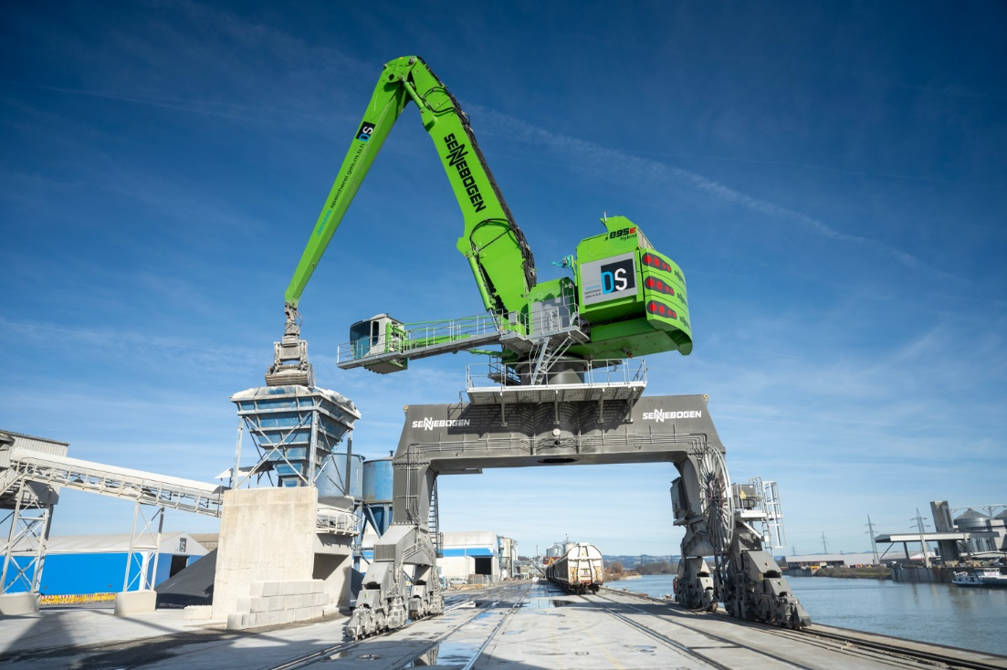

Bild 2: Der weltgrößte Hafenumschlagbagger 895 E Hybrid mit 420 t Einsatzgewicht. Hier in der Ausführung mit Schienenportal in Österreich.

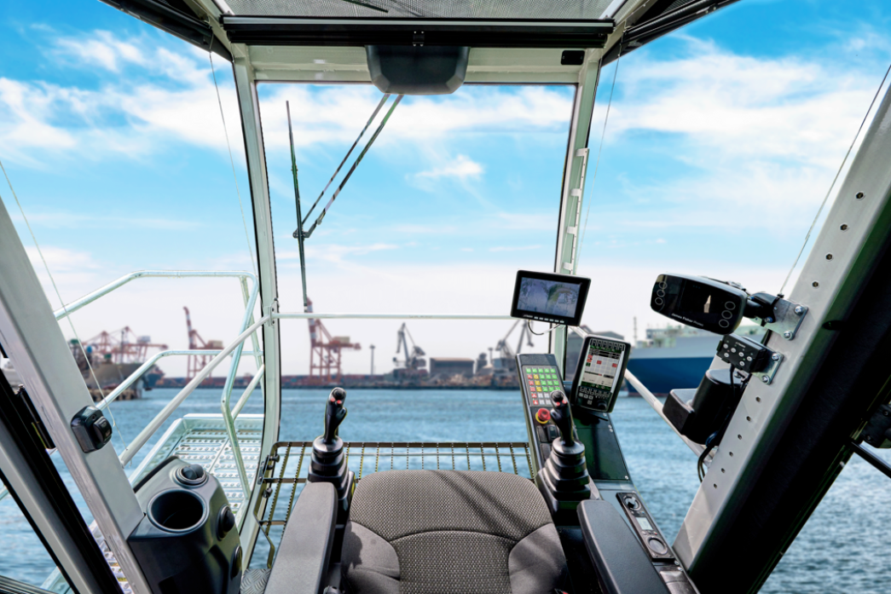

Bild 3: Die neue Portcab Großraumkabine für den Hafen bietet beste Sichtverhältnisse und ergonomisch optimierte Sitz- und Bedienelemente.

